Изготовление настенного коврика в технике «ковровая вышивка»

Мастер-класс с пошаговыми фото

Автор: Казанчеева Арина (15 лет), обучающаяся МУДО "Дом детства и юношества г. Черемхово".
Мастер-класс предназначен для учащихся среднего и старшего школьного возраста и для всех, кто любит заниматься рукоделием.
Назначение: украшение интерьера.
Цель: изготовление гобелена в технике «ковровая вышивка».
Задачи:
- формировать устойчивый интерес к творчеству;
- развивать воображение, зрительно-пространственные представления, цветоощущение, зрительную память;
- развивать чувство прекрасного, аккуратность и усидчивость;
- учиться практическим навыкам ручного труда и использованию их в жизни.

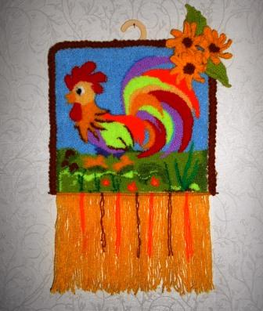
Техника ковровой вышивки (или ручной набивки) очень легка в исполнении, а выполненные изделия выглядят очень эффектно и способны украсить любой дом.
Овладеть такой техникой сможет даже новичок в рукоделии, достаточно только запастись терпением. Техника ковровой вышивки обладает удивительной историей, начало которой было положено еще в средние века. Сегодня она востребована в интерьерных решениях – её название говорит само за себя: панно, гобелены, коврики, созданные в этой технике, отличает особая энергетика вещей, сделанных вручную
Для работы понадобится:
- пряжа разных цветов;
- специальная игла для вышивания;
- ткань «двунитка»;
- подрамник;
- проволока для продевания нити в иглу;
- крючок;
- плотный картон.
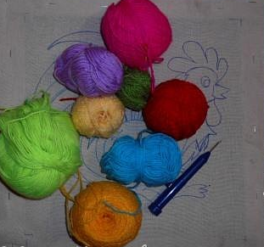
Натягиваем ткань на подрамник так, чтобы она не провисала и не перекашивалась. Обязательно следим за тем, чтобы в процессе вышивания натяжение ткани не ослаблялось. На ткань наносим рисунок с изнаночной стороны и именно с изнаночной стороны необходимо вышивать в этой технике.
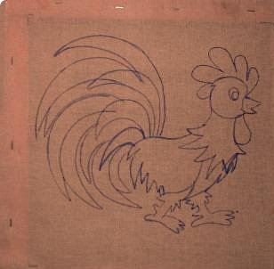

Начинаем вышивку с мелких деталей. Для вышивки петлей используется специальная игла, позволяющая создавать петельки при прокалывании основы ткани.
Начинаем вышивку с гребешка. Вставляем красную нить в иглу. Делаем прокол до конца иглы и потихоньку вытаскиваем иглу, пока над тканью не появится её кончик. Не приподнимая иглу, а как бы скользя по материалу на 2-3 мм, прокалываем ткань вновь. При этом на лицевой стороне ткани образуется петелька, которую нельзя затягивать.
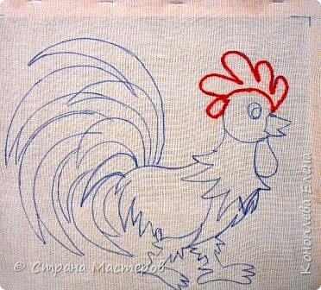

Повторяем эту операцию, пока не вышьем участок определенным цветом.

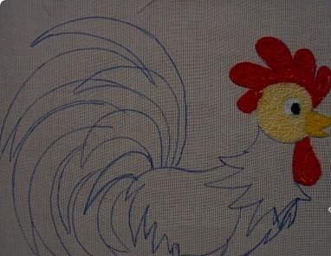

Заканчивая работу одним цветом нити, отрезаем её, оставив кончик длиной 0,5 см.
И так постепенно вышиваем фрагменты рисунка.
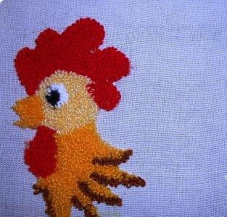

Так петелька за петелькой "прорисовываем" петушка. Вид работы с изнаночной стороны.
Совет: когда необходимо переделать какую-либо область, просто потяните нить с обратной стороны ткани до тех пор, пока нужное количество петелек не выйдет обратно.

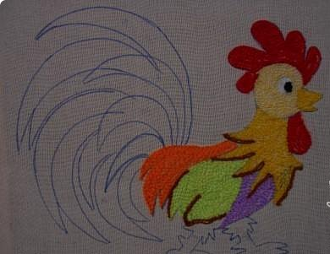

Вид работы с лицевой стороны.

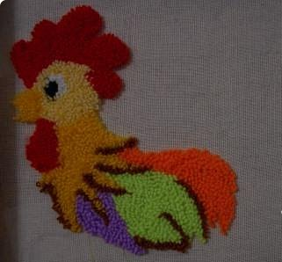
Прорисовываем хвост, стараемся, чтобы цвета сочетались между собой.

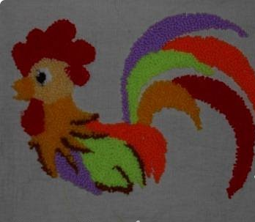

Хвост готов. Работа с лицевой стороны.
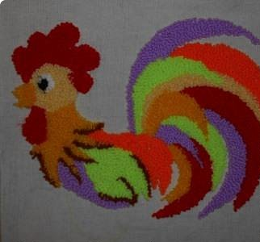
Работа с изнаночной стороны.

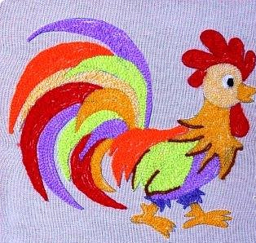

Главный герой картины - готов.
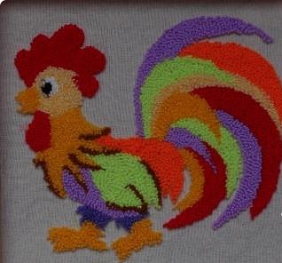
Начало работы над полянкой. Изнаночная сторона работы.
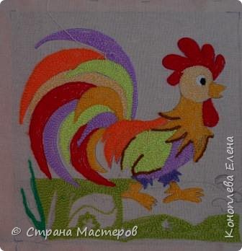

Полянка с бобовыми зернышками готова. Вид с лицевой стороны работы.
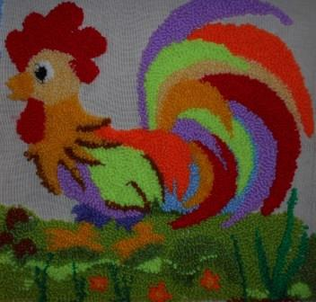

Голубым цветом прорисовываем фон картины. Вид с изнаночной стороны работы.
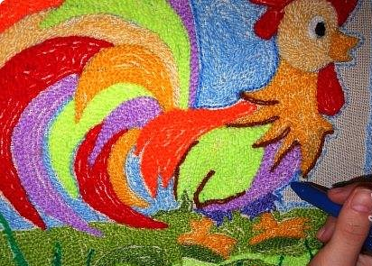

Картина готова, осталось оформить её в рамку, которую мы будем вязать в виде шнура «колосок».
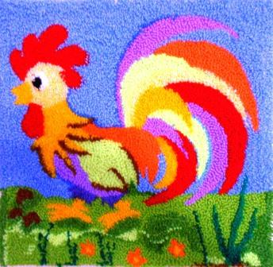

Шнур связан крючком узором "колосок".
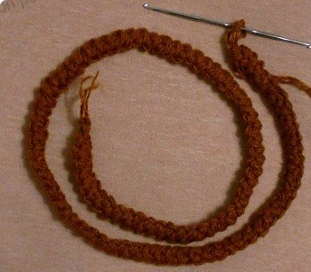

Для оформления коврика вяжем крючком три подсолнуха и два листика (схемы вязания нашла в интернете).
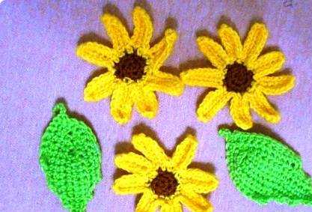

Также для оформления настенного коврика изготавливаем бахрому.
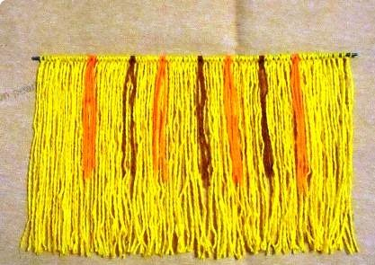

Коврик приклеиваем на плотный картон, подсолнухи и листики пришиваем к коврику, прицепляем бахрому. Работа готова. Теперь этот коврик будет украшать комнату.

Изготовление красивого гобелена в технике «ковровая вышивка» своими руками – процесс очень увлекательный и творческий. Он потребует немного времени и терпения, но результат того стоит. Творческих успехов!

